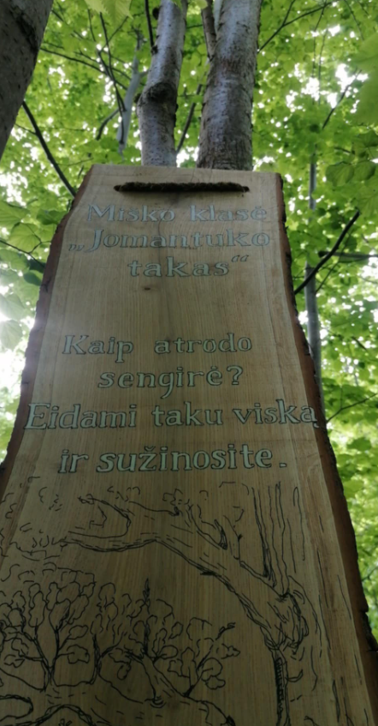**Pamokos pradžia, įvadas.**

Daugelis šalyje augančių miškų yra labai pakeisti žmogaus. Nuolatinė ūkinė veikla iškreipia supratimą koks turėtų būti tikras miškas kaip gamtos buveinė.

Sengirė plačiąja prasme tai mažai žmogaus veiklos paveiktas miškas, gamtos buveinė. Svarbiausi natūralaus miško bruožai yra šie – įvairus vietoje augančių medžių amžius, įvairi medžių struktūra (skirtingi medžių aukščiai), netolygus medžių išsidėstymas (gausu įvairaus ploto aikštelių), mišri rūšinė sudėtis, reikšmingas kiekis įvairios puvimo stadijos negyvos medienos.

**Pažintinio tako tyrinėjimas, sengirės bruožų paieška miške.**

**Pamokos aptarimas aikštelėje.**

Svarbiausi klausimai.

Koks tai miškas – vienarūšis ar mišrus?

Ar medžių aukščiai skirtingi?

Ar miške yra aikštelių?

Ar miške yra negyvos medienos?

Ar negyva mediena yra natūrali miško dalis?

Ar sengirėje auga jauni medžiai?

**Baigiamoji užduotis.**

Mokiniai tyloje uosto, klausosi, stebi miško aplinką apie 1 min. Pojūčių visuma yra miško mikro klimatas. Tai miškui būdinga savybė, atskirianti mišką nuo sodo, skvero, parko.

Všį Vilniaus miesto parkai

Raimundas Ereminas

062293088